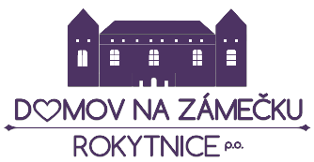
Domov Na zámečku Rokytnice, p. o., Rokytnice č. p. 1, PSČ: 751 04,
IČO: 61985911
bankovní spojení:

---------------------------------------------------------------------------------------------------------------------------------------------------------------------------------------------------------------------------------------------------------------------------------------

Pavel Bureš
zednictví
Olomoucká 55
751 24 Přerov II - Předmostí
IČ: 67709371

Rokytnice 5. 12. 2023

Věc: O b j e d n á v k a

Objednáváme u Vás opravu sociálního zařízení pro klienty v zahradním domku.

Termín: do 27. 12. 2023

Celková cena: 189.017,- Kč (vč. DPH 15%)

S pozdravem

JUDr. Eva Fabová
ředitelka

Schvaluji:

Datum a podpis příkazce operace: 5. 12. 2023 JUDr. Eva Fabová

Datum a podpis správce rozpočtu: 5. 12. 2023 Ludmila Hradílková

Objednávku převzal: Pavel Bureš Dne: 5. 12. 2023
zednictví

